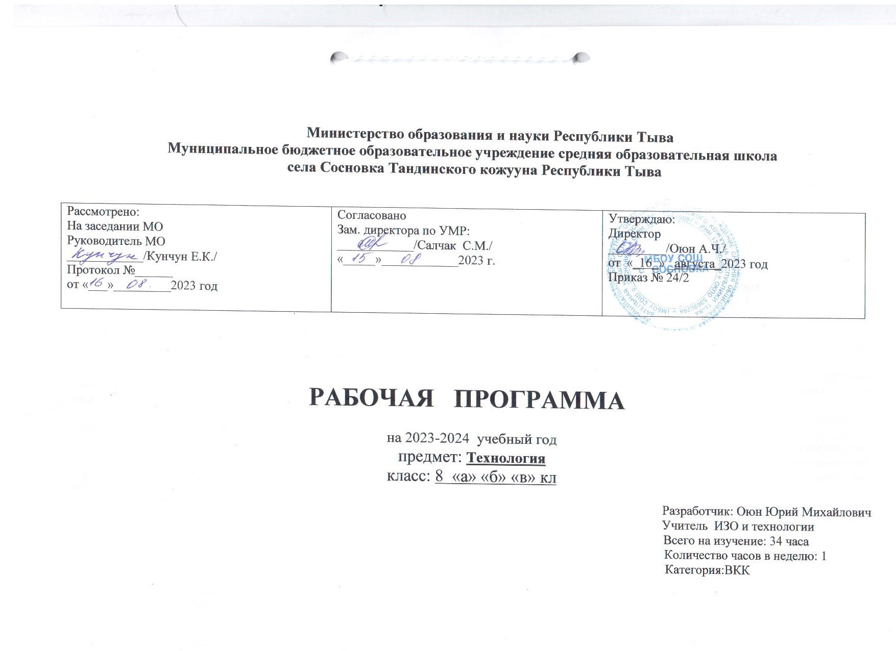
Пояснительная записка.
Рабочая программа ориентирована на использование учебника: Технология. Индустриальные технологии. 8 класс. Учебник для учащихся общеобразовательных учреждений./ А.Т. Тищенко. В.Д.Симоненко.- М.: Вентана - Граф, 2012.-189с. : ил.
Выбор данной примерной программы и учебника обусловлен тем, что их содержание соответствует основам федерального государственного образовательного стандарта, учебного плана, примерной программы основного общего образования по технологии и дают возможность раскрывать содержания основных направлении и разделов курса «Технология» с учётом региональных особенностей, материально-технического обеспечения образовательного учреждения, творческого потенциала педагога, интересов и потребностей учащихся.
Рабочая программа предмета «Технология» составлена с учетом полученных учащимися при обучении в начальной школе технологических знаний и опыта трудовой деятельности.
По учебному плану МБОУ СОШ с. Сосновка на изучение предмета «Технология» выделено 34 часа в год (1 час в неделю).
Рабочая программа имеет целью планирование, организацию и управление учебным процессом и способствует решению следующих задач изучения - определение основных методических подходов и последовательности изучения учебного предмета.
Основной целью изучения учебного предмета «Технология» в системе общего образования является формирование представлений о составляющих техносферы, о современном производстве и о распространенных в нем технологиях.
Освоение технологического подхода как универсального алгоритма преобразующей и созидательной деятельности определяет общие цели учебного предмета «Технология».
Предмет обеспечивает формирование представлений о технологической культуре производства, развитие культуры труда подрастающих поколений, становление системы технических и технологических знаний и умений, воспитание трудовых, гражданских и патриотических качеств личности.
Технология как учебный предмет способствует профессиональному самоопределению школьников в условиях рынка труда, формированию гуманистически и прагматически ориентированного мировоззрения, социально обоснованных ценностных ориентаций.
В основной школе учащийся должен овладеть необходимыми в повседневной жизни базовыми приемами ручного и механизированного труда с использованием распространенных инструментов, механизмов и машин, способами управления отдельными видами распространенной в быту техники, необходимой в обыденной жизни и будущей профессиональной деятельности; научиться применять в практической деятельности знания, полученные при изучении основ наук.
Рабочая программа предмета «Технология» составлена с учетом полученных учащимися при обучении в начальной школе технологических знаний и опыта трудовой деятельности.
Изучение технологии призвано обеспечить:
• становление у школьников целостного представления о современном мире и роли техники и технологии в нем; умение объяснять объекты и процессы окружающей действительности природной, социальной, культурной, технической среды, используя для этого технико-технологические знания;
• развитие личности обучающихся, их интеллектуальное и нравственное совершенствование, формирование у них толерантных отношений и экологически целесообразного поведения в быту и трудовой деятельности;
• формирование у молодых людей системы социальных ценностей: понимание ценности технологического образования, значимости прикладного знания для каждого человека, общественной потребности в развитии науки, техники и технологий, отношения к технологии как возможной области будущей практической деятельности;
• приобретение учащимися опыта созидательной и творческой деятельности, опыта познания и самообразования; навыков, составляющих основу ключевых компетентностей и имеющих универсальное значение для различных видов деятельности. Это навыки выявления противоречий и решения проблем, поиска, анализа и обработки информации, коммуникативных навыков, базовых трудовых навыков ручного и умственного труда; навыки измерений, навыки сотрудничества, безопасного обращения с веществами в повседневной жизни.

ЛИЧНОСТНЫЕ, МЕТАПРЕДМЕТНЫЕ И ПРЕДМЕТНЫЕ
РЕЗУЛЬТАТЫ ОСВОЕНИЯ УЧЕБНОГО ПРЕДМЕТА

В соответствии с требованиями к результатам освоения основной образовательной программы общего образования Федерального государственного образовательного стандарта обучение на занятиях по изобразительному искусству направлено на достижение учащимися личностных, метапредметных и предметных результатов.
Личностные результаты отражаются в индивидуальных качественных свойствах учащихся, которые они должны приобрести в процессе освоения учебного предмета «Изобразительное искусство»:
- воспитание российской гражданской идентичности: патриотизма, любви и уважения к Отечеству, чувства гордости за свою Родину, прошлое и настоящее многонационального народа России; осознание своей этнической принадлежности, знание культуры своего народа, своего края, основ культурного наследия народов России и человечества; усвоение гуманистических, традиционных ценностей многонационального российского общества;
- формирование ответственного отношения к учению, готовности и способности обучающихся к саморазвитию и самообразованию на основе мотивации к обучению и познанию;
- формирование целостного мировоззрения, учитывающего культурное, языковое, духовное многообразие современного мира;
- формирование осознанного, уважительного и доброжелательного отношения к другому человеку, его мнению, мировоззрению, культуре; готовности и способности вести диалог с другими людьми и достигать в нем взаимопонимания;
- развитие морального сознания и компетентности в решении моральных проблем на основе личностного выбора, формирование нравственных чувств и нравственного поведения, осознанного и ответственного отношения к собственным поступкам;
- формирование коммуникативной компетентности в общении и сотрудничестве со сверстниками, взрослыми в процессе образовательной, творческой деятельности;
- осознание значения семьи в жизни человека и общества, принятие ценности семейной жизни, уважительное и заботливое отношение к членам своей семьи;
- развитие эстетического сознания через освоение художественного наследия народов России и мира, творческой деятельности эстетического характера.
Метапредметные результаты характеризуют уровень сформированности универсальных способностей учащихся, проявляющихся в познавательной и практической творческой деятельности:
- умение самостоятельно определять цели своего обучения, ставить и формулировать для себя новые задачи в учёбе и познавательной деятельности, развивать мотивы и интересы своей познавательной деятельности;
- умение самостоятельно планировать пути достижения целей, в том числе альтернативные, осознанно выбирать наиболее эффективные способы решения учебных и познавательных задач;
- умение соотносить свои действия с планируемыми результатами, осуществлять контроль своей деятельности в процессе достижения результата, определять способы действий в рамках предложенных условий и требований, корректировать свои действия в соответствии с изменяющейся ситуацией;
- умение оценивать правильность выполнения учебной задачи, собственные возможности ее решения;
- владение основами самоконтроля, самооценки, принятия решений и осуществления осознанного выбора в учебной и познавательной деятельности;
- умение организовывать учебное сотрудничество и совместную деятельность с учителем и сверстниками; работать индивидуально и в группе: находить общее решение и разрешать конфликты на основе согласования позиций и учета интересов; формулировать, аргументировать и отстаивать свое мнение.
Предметные результаты характеризуют опыт учащихся в художественно-творческой деятельности, который приобретается и закрепляется в процессе освоения учебного предмета:
- формирование основ художественной культуры обучающихся как части их общей духовной культуры, как особого способа познания жизни и средства организации общения; развитие эстетического, эмоционально-ценностного видения окружающего мира; развитие наблюдательности, способности к сопереживанию, зрительной памяти, ассоциативного мышления, художественного вкуса и творческого воображения;
- развитие визуально-пространственного мышления как формы эмоционально-ценностного освоения мира, самовыражения и ориентации в художественном и нравственном пространстве культуры;
- освоение художественной культуры во всем многообразии ее видов, жанров и стилей как материального выражения духовных ценностей, воплощенных в пространственных формах (фольклорное художественное творчество разных народов, классические произведения отечественного и зарубежного искусства, искусство современности);
- воспитание уважения к истории культуры своего Отечества, выраженной в архитектуре, изобразительном искусстве, в национальных образах предметно-материальной и пространственной среды, в понимании красоты человека;
- приобретение опыта создания художественного образа в разных видах и жанрах визуально-пространственных искусств: изобразительных (живопись, графика, скульптура), декоративно-прикладных, в архитектуре и дизайне; приобретение опыта работы над визуальным образом в синтетических искусствах (театр и кино);
- приобретение опыта работы различными художественными материалами и в разных техниках в различных видах визуально-пространственных искусств, в специфических формах художественной деятельности, в том числе базирующихся на ИКТ (цифровая фотография, видеозапись, компьютерная графика, мультипликация и анимация);
- развитие потребности в общении с произведениями изобразительного искусства, освоение практических умений и навыков восприятия, интерпретации и оценки произведений искусства; формирование активного отношения к традициям художественной культуры как смысловой, эстетической и личностно-значимой ценности;
- осознание значения искусства и творчества в личной и культурной самоидентификации личности;
- развитие индивидуальных творческих способностей обучающихся, формирование устойчивого интереса к творческой деятельности.

Содержание тем учебного предмета.

1.Творческий проект. Выбор темы проектов. Обоснование конструкции и этапов ее изготовления. Технические и технологические задачи, возможные пути их решения (выбор материалов, рациональной конструкции, инструментов и технологий, порядка сборки вариантов отделки).
2.Технология ручной обработки древесины и древесных материалов. Древесина и ее применение. Лиственные и хвойные породы древесины. Характерные признаки и свойства. Природные пороки древесины: сучки, трещины, гниль. Виды древесных материалов: пиломатериалы, шпон, фанера. Области применения древесных материалов. Отходы древесины и их рациональное использование. Профессии , связанные с производством древесных материалов и восстановлением лесных массивов. Традиционные виды декоративно-прикладного творчества и народных промыслов России. Понятие об изделии и детали. Типы графических изображений: технический рисунок, эскиз. Чертеж. Чертеж плоскостной детали. Графическое изображение конструктивных элементов деталей: отверстий, пазов, фасок. Основные сведения о линиях чертежа. Правила чтения чертежей плоскостных деталей. Технологическая карта и ее назначение. Верстак, ее устройство. Ручные инструменты и приспособления для обработки древесины. Основные технологические операции и особенности их выполнения: разметка, пиление, опиливание, отделка, соединение деталей, визуальный и инструментальный контроль качества деталей. Правила безопасности труда при работе ручными столярными инструментами.
3.Технология ручной и машинной обработки металлов и искусственных материалов. Металлы; их основные свойства и область применения. Черные и цветные металлы. Виды и способы получения листового металла: листовой металл, жесть, фольга. Проволока и способы ее получения. Профессии, связанные с добычей и производством металлов. Понятие об изделии и детали. Типы графических изображений : технический рисунок, эскиз, чертеж, технологическая карта. Чертеж (эскиз) деталей из тонколистового металла и проволоки. Графическое изображение конструктивных элементов деталей: отверстий, пазов. Основные сведения о линиях чертежа. Правила чтения чертежей деталей.
Слесарный верста и его назначение. Устройство слесарных тисков. Ручные инструменты и приспособления обработки тонколистового металла, их назначение. Основные технологические операции обработки тонколистового металла и особенности их выполнения: правка тонколистового металла , плоскостная разметка, резание ножницами , опиливание кромок, пробивание отверстий , гибка, отделка. Ручные инструменты и приспособления для обработки проволоки, их назначение. Основные технологические операции обработки проволоки и особенности их выполнения: определение длины заготовки, правка, линейная разметка, резание, гибка. Правила безопасности труда.
4.Технология домашнего хозяйства. Уход за одеждой и книгами .Организация труда и отдыха. Питание. гигиена. Культура поведения в семье. Семейные праздники. Подарки. Переписка. Понятие об интерьере. Требования к интерьеру: эргономические, санитарно-гигиенические , эстетические .Создание интерьера кухни с учетом запросов и потребностей семьи и санитарно-гигиенических требований. Планировка кухни. Разделение кухни на зону приготовления пищи и приема пищи. Оборудование кухни и его рациональное размещение в интерьере. Цветовое решение кухни. Использование современных материалов в отделке кухни.

Календарно-тематическое планирование 8 класс.

№  п/п | Название разделов, тем уроков | Кол-во часов | Дата проведения
№  п/п | Название разделов, тем уроков | Кол-во часов | план | факт
1 | Физико-механические свойства древесины | 1
2 | Конструкторская документация | 1
3 | Технологическая документация | 1
4 | Заточка дереворежущих инструментов | 1
5 | Настройка рубанков, фуганков и шерхебелей. | 1
6 | Отклонения и допуски на размер деталей | 1
7 | Шиповые и столярные соединения | 1
8 | Разметка и изготовление шипов и проушин | 1
9 | Соединение деталей шкантами и шурупами в нагель | 1
10 | Точение конических и фасонных деталей | 1
11 | Точение декоративных изделий из древесины | 1
12 | Профессии и специальности рабочих , занятых в лесной деревообрабатывающей промышленности | 1
13 | Мозаика на изделиях из древесины | 1
14 | Технология изготовления мозаичных наборов | 1
15 | Выполнение рисунка, наклеивание и отделка мозаичного набора | 1
16 | Классификация сталей. Термическая обработка сталей. | 1
17 | Чертежи деталей, изготовленных на токарном и фрезерном станках | 1
18 | Назначение и устройство токарно-винторезного станка ТВ-6 | 1
19 | Виды и назначение токарных резцов | 1
20 | Управление токарно-винторезным станком | 1
21 | Приемы работы на токарно-винторезном станке | 1
22 | Технологическая документация для изготовления на станках | 1
23 | Устройство настольного горизонтально-фрезерного станка | 1
24 | Нарезание резьбы | 1
25 | Тиснение на фольге | 1
26 | Декоративные изделия из проволоки (ажурная скульптура из металла) | 1
27 | Мозаика с металлическим контуром | 1
28 | Басма | 1
29 | Пропильный металл | 1
30 | Чеканка на резиновой подкладке | 1
31 | Основы технологии оклейки помещений обоями | 1
32 | Основы технологии малярных работ | 1
33 | Основы технологии плиточных работ | 1
34 | Основные требования к проектированию изделий. Принципы стандартизации изделий  Проект «Струбцина» | 1

